Brioche à l’Halva
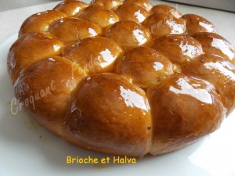 Pour une belle brioche
- 1 œuf
- 125 g d'eau - ½ càc de sel
- 350 g de farine
- 3 càs de lait en poudre
- 2,5 càc de levure sèche de boulanger
(ou 15 g de levure fraîche) ♦♦♦
- 70 g de beurre
- 3 càs de sucre en poudre
Garniture :
- Halva
- un peu de lait pour dorer
- 2 càs de miel liquide
Un moule à manqué beurré de 204 cm de diamètre
Préchauffage du four à 180°C (Chaleur tournante)
Mettre dans la cuve de la MAP, l'œuf, l'eau et le sel. Couvrir avec la farine et le lait.
Faire un puits et y cacher la levure. Saupoudrer de sucre. Déposer le beurre en parcelles.
Lancer le programme "pâte" jusqu'au bout (1 h 30).
Déposer la pâte sur le plan de travail et la diviser en 20 petites boules d'environ 33 g.
Aplatir chaque boule avec la paume de la main. Déposer au centre une cuillerée de Halva.
Refermer en remontant les bords de la pâte et en les soudant soigneusement.
Déposer les petites boules, jointure en-dessous dans le moule.
Couvrir et laisser lever dans un endroit tiède jusqu'à ce que la pâte double de volume (pour moi dans le four à 30°C pendant environ30 minutes).
Badigeonner le dessus de la pâte avec un peu de lait, à l'aide d'un pinceau.
Enfourner pendant 20 minutes environ. Démouler à la sortie du four.
Badigeonner de miel liquide et laisser refroidir.

